Documentation
Je sais décrire le contexte de mon application, pour que n’importe qui soit capable de comprendre à quoi elle sert.
Voir le fichier contexte.pdf

Je sais faire un diagramme de cas d’utilisation pour mettre en avant les différentes fonctionnalités de mon application.
Voir le fichier svg diagramme de cas d’utilisation

Je sais concevoir un diagramme UML intégrant des notions de qualité et correspondant exactement à l’application que j’ai à développer.
Voir les deux fichiers svg contenant les deux diagrammes de classes.

Je sais décrire un diagramme UML en mettant en valeur et en justifier les éléments essentiels.
Voir le fichier pdf explication diagrammes.
Codes

Je sais utiliser les Intent pour faire communiquer deux activités.
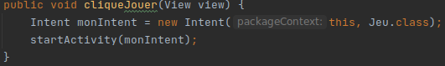
Je sais développer en utilisant le SDK le plus bas possible.
Nous avons utilisé pour SDK minimum le 16.
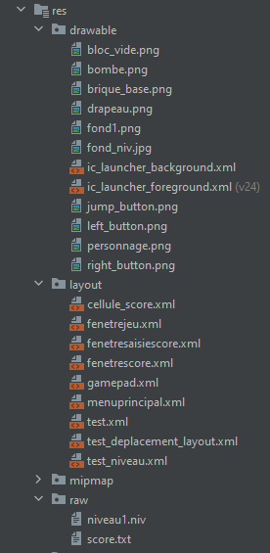
Je sais distinguer mes ressources en utilisant les qualifier.

Je sais faire des vues xml en utilisant layouts et composants adéquats.
Ici le code de la fenêtre du menu principal :
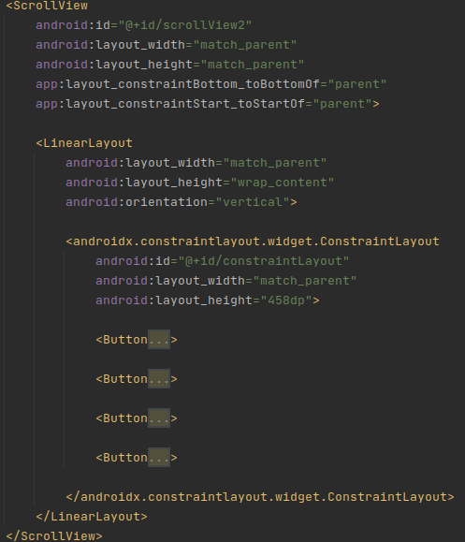
Je sais coder proprement mes activités, en m’assurant qu’elles ne font que relayer les évènements.
Ici le code de l’une de nos activités :
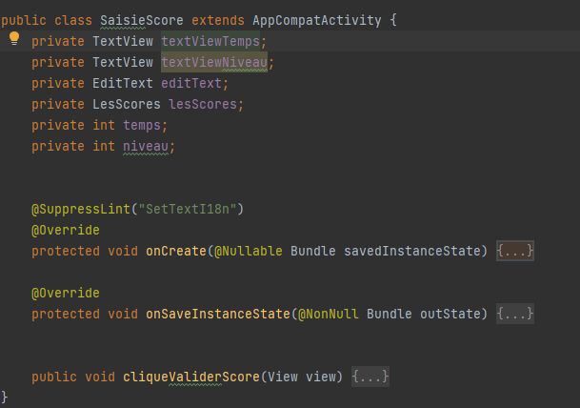

Je sais coder une application en ayant un véritable métier.
Voir également le diagramme LogiqueDeJeu.svg
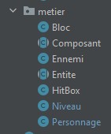

Je sais parfaitement séparer vue et modèle.
Voir diagrammes de classes LogiqueDeJeu.svg véritables séparation entre vue et modèle, en vert on a la couche graphique, en bleu clair on retrouve les classes du modèle logique et du métier.

Je maîtrise le cycle de vie de mon application.
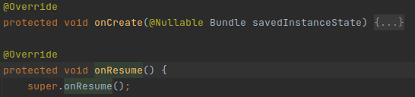
Je sais utiliser le findViewById à bon escient.
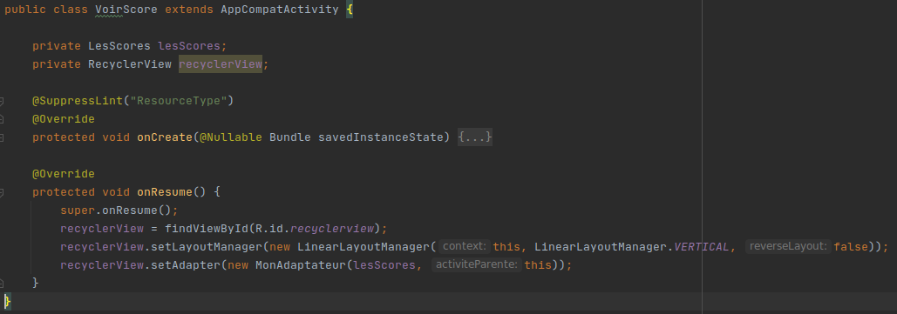
Je sais gérer les permissions dynamiques de mon application.
Nous n’en avons pas eu besoin pour créer un plateformer.

Je sais gérer la persistance légère de mon application.
Dans la classe MenuPrincipal :
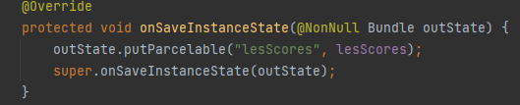
Je sais gérer la persistance profonde de mon application.
Appelle dans la classe SaisieScore de la méthode sauver de SauveurScore qui sauvegarde le fichier sur le téléphone dans une zone où nous avons accès à la modification de fichiers.
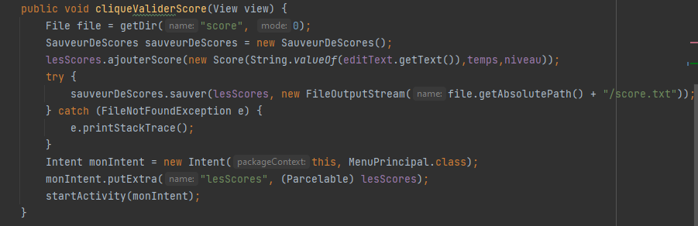

Je sais afficher une collection de données.
J’utilise une RecyclerView dans la classe VoirScore.
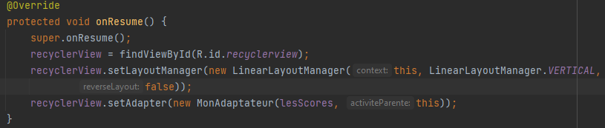

Je sais coder mon propre adaptateur.
La classe MonAdpatateur :
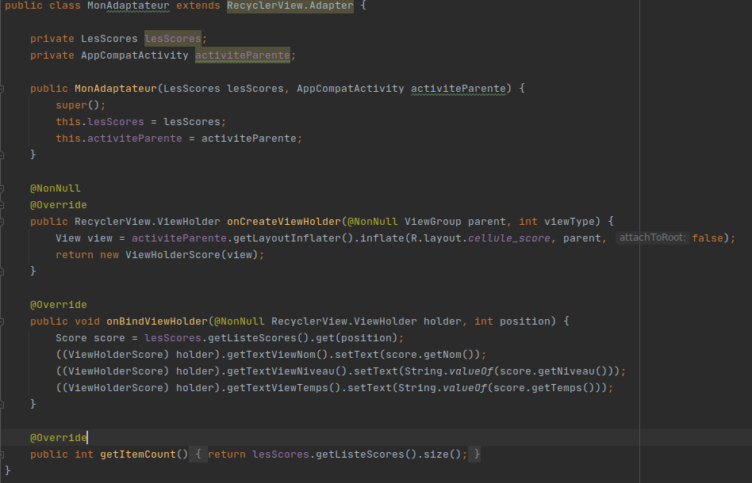
Je maîtrise l’usage des fragments.
Nous n’en avons pas utilisé.

Je maîtrise l’utilisation de Git.
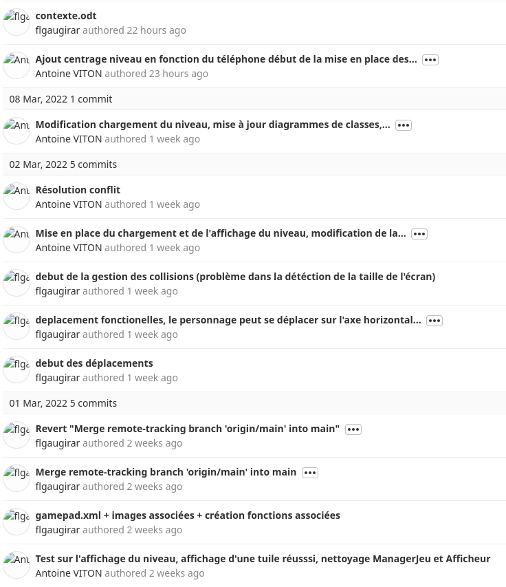

Application

Je sais développer une application sans utiliser de librairies externes.
Nos n’avons pas utilisé de librairie externe.

Je sais développer une application publiable sur le store.
Nous en avons fait la demande à monsieur Bouhours certainement trop tard.

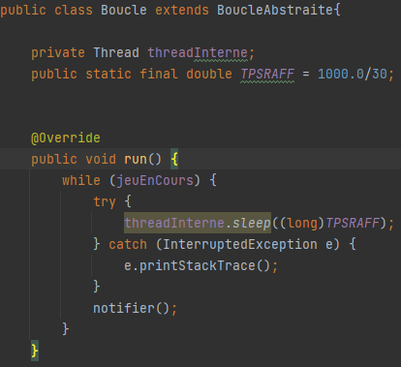
Je sais développer un jeu intégrant une boucle de jeu threadée observable.
La classe Boucle :

Je sais développer un jeu graphique sans utiliser de SurfaceView.
Création de notre propre VueJeu :
